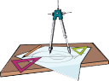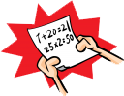

**🞜أستعمل جدول الإشارات لتمثل البيانات بالصور :**



|  |  |
| --- | --- |
| **الحيوان المفضل** | **الإشارات** |
| **السمكة**  الوصف: Clipart Image: Rabbit  الوصف: Clipart Image: cat | **||||** |
| **القطة** | **|||| ||** |
| **الأرنب** | **|||| |||** |
| **العصفور** | **|||| |** |

|  |  |  |  |  |  |  |  |  |
| --- | --- | --- | --- | --- | --- | --- | --- | --- |
| **الحيوان المفضل** | | | | | | | | |
| **السمكة** |  |  |  |  |  |  |  |  |
| **القطة** |  |  |  |  |  |  |  |  |
| **الأرنب** |  |  |  |  |  |  |  |  |
| **العصفور** |  |  |  |  |  |  |  |  |

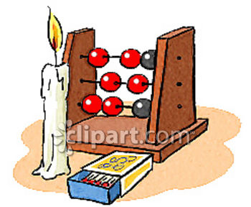

**🞜أستعمل جدول الإشارات لتكمل التمثيل بالصور :**

|  |  |
| --- | --- |
| **اللون المفضل** | **الإشارات** |
| **الأحمر** | **||||** |
| **الأصفر** | **||||** |
| **الأخضر** | **|||| ||** |
| **الأزرق** | **|||| |** |

|  |  |  |  |  |  |  |  |  |  |
| --- | --- | --- | --- | --- | --- | --- | --- | --- | --- |
| **اللون المفضل** | | | | | | | | | |
| **الأحمر** |  |  |  |  |  |  |  |  |
| **الأصفر** |  |  |  |  |  |  |  |  |
| **الأخضر** |  |  |  |  |  |  |  |  |
| **الزرق** |  |  |  |  |  |  |  |  |